**Консультация для родителей**

**«Здоровый образ жизни в семье»**

**Выполнила:**

**воспитатель Ловкова Т.Н.**

Каждый из нас хочет, чтобы ребенок рос **здоровым**, сильным, крепким, выносливым. И очень часто забываем о том, что хорошие физические данные обусловлены тем **образом жизни**, который ведет **семья**.

Формирование **здорового образа жизни** должно начинаться с рождения ребенка для того чтобы у человека уже выработалось осознанное отношение к своему **здоровью**.

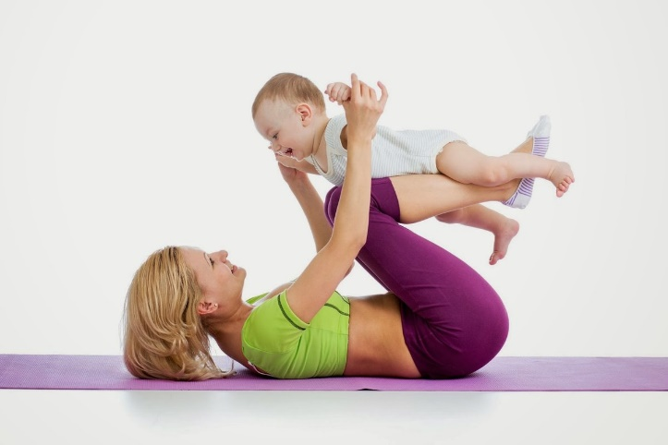

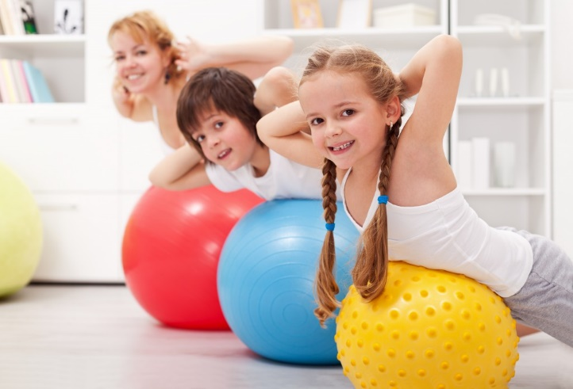

Условия, от которых зависит **здоровье**, закладываются в **семье**. То, что прививают ребенку с детства и отрочества в **семье** определяет все его дальнейшее поведение в **жизни**, отношение к себе, своему **здоровью и здоровью окружающих**.

Что такое **здоровый образ жизни**?

• Соблюдение режима дня. В детском саду режим соблюдается, а вот дома не всегда. Необходимо объяснить детям, что нужно рано ложиться и рано вставать. И неукоснительно соблюдать это правило.

• Культурно-гигиенические навыки. Дети должны уметь правильно умываться, знать, для чего это надо делать.

• Вместе с детьми рассматривайте ситуации защиты от микробов и делайте вывод, который дети должны хорошо усвоить: не есть и не пить на улице; всегда мыть руки с мылом, вернувшись с улицы, перед едой, после туалета. Вместе с детьми посчитайте, сколько раз в день им приходится мыть руки;

• Культура питания. Нужно есть больше овощей и фруктов. Рассказать детям, что в них много витаминов А, В, С, Д, в каких продуктах они содержатся и для чего нужны.

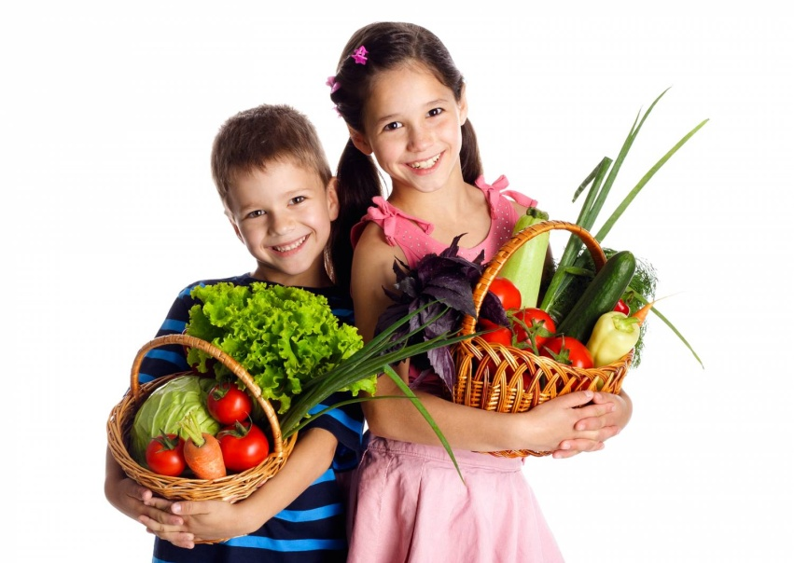

- Витамин А - морковь, рыба, сладкий перец, яйца, петрушка. Важно для зрения.

- Витамин В - мясо, молоко, орехи, хлеб, курица, горох *(для сердца)*.

- Витамин С - цитрусовые, капуста, лук, редис, **смородина***(от простуды)*.

- Витамин Д - солнце, рыбий жир *(для косточек)*.

• Гимнастика, занятия спортом, закаливание и подвижные игры. Если человек будет заниматься спортом, он проживет дольше. "Береги **здоровье смолоду**". Дети должны знать, почему так говорят. Обязательно ежедневно проводить гимнастику

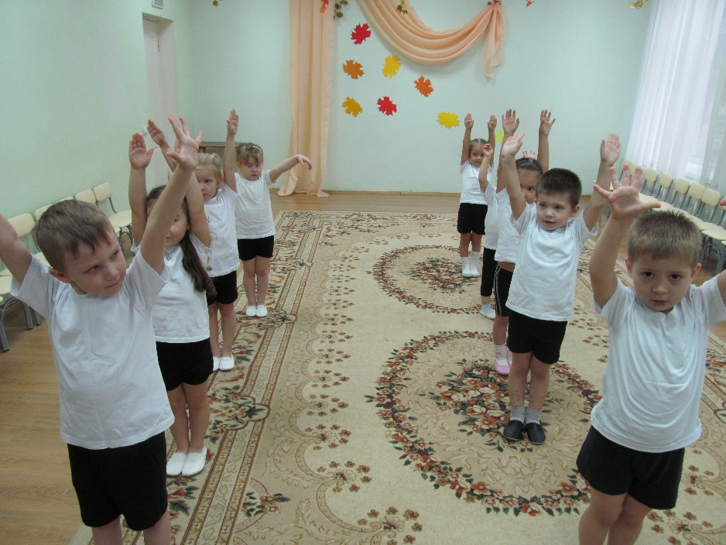

Готовность к **здоровому образу жизни** формируется у человека с ранних лет, прежде всего внутри **семьи**, в которой **родился** и воспитывался ребенок. Ребенок должен узнать лучшие семейные традиции, понять значение и важность **семьи в жизни человека**, роль ребенка в **семье**, освоить нормы и этику отношений с **родителями и другими членами семьи**.

Основной задачей для **родителей является**: формирование у ребенка нравственного отношения к своему **здоровью**, которое выражается в желании и потребности быть **здоровым**, вести ЗОЖ. Он должен осознать, что **здоровье** для человека важнейшая ценность, главное условие достижения любой **жизненной цели**, и каждый сам несет ответственность за сохранение и укрепление своего **здоровья**.

Домашний режим дошкольника – одна из важных составляющих семейного воспитания, которая позволяет сохранять высокий уровень работоспособности.

Формируя **здоровый образ жизни ребенка**, **родители** должны привить ребенку основные знания, умения и навыки:

- знание правил личной гигиены, гигиены помещений, одежды, обуви;

- умение правильно строить режим дня и выполнять его;

- умение взаимодействовать с окружающей средой: понимать, при каких условиях (дом, улица, дорога, парк, детская площадка безопасна для **жизни и здоровья**;

- умение анализировать опасные ситуации, прогнозировать последствия и находить выход из них;

- знание основных частей тела и внутренних органов, их расположение и роль в **жизнедеятельности организма человека**;

- понимание значения ЗОЖ для личного **здоровья**, хорошего самочувствия, успехов в занятиях;

- знание основных правил правильного питания;

- знание правил сохранения **здоровья** от простудных заболеваний;

- умение оказывать простейшую помощь при небольших порезах, ушибах;

- знание правил профилактики заболеваний позвоночника, стопы, органов зрения, слуха и других;

- понимание значения двигательной активности для развития **здорового организма**;

Еще очень важная проблема, связанная со **здоровьем** детей – это просмотр телевизора и пользование компьютером. Компьютер и телевизор, несомненно, полезны для развития кругозора, памяти, внимания, мышления, координации ребенка, но при условии разумного подхода к выбору игр и передач, а также непрерывного времени пребывания ребенка перед экраном, которое не должно превышать 30 минут.

Важность физического воспитания детей в **семье**, доказать, что это очень серьёзная проблема в современном воспитании детей. Нас окружают машины, компьютеры, виртуальные игры - предметы, которые очень интересны нам, но как раз, из-за которых мы очень мало двигаемся. Современные дети видят больший интерес в виртуальной игре, чем в реальной игре в футбол или теннис. Главная болезнь ХХI века - гиподинамия, т. е. малоподвижность.

**Родители** считают заботу об укреплении **здоровья детей делом важным**, но лишь немногие по-настоящему используют для этого возможности физической культуры.

Физическое воспитание - составная часть интеллектуального, нравственного и эстетического воспитания ребенка. Поэтому, необходимо приучать ребенка к спорту. Наблюдения показывают, что **родители** обычно активны и изобретательны в создании хороших бытовых условий, в заботе о том, чтобы дети были красиво одеты, вкусно и сытно накормлены. Но чрезмерный комфорт и обильное питание при недостаточно активном двигательном режиме зачастую рождают бытовую лень, ослабляют **здоровье**, уменьшают работоспособность. **Родители** должны показывать своим детям пример активной, интересной и подвижной **жизни**. Движение - основное проявление **жизни**, средство гармоничного развития личности. Занятия спортом также помогают сложиться важным качествам личности: настойчивости в достижении цели, упорству; положительные результаты этих занятий благотворны для психического состояния детей, особенно если это совместные занятия детей и **родителей**.

**Здоровье - это счастье**! Это когда ты весел и все у тебя получается. **Здоровье** нужно всем - и детям, и взрослым, и даже животным. Мы желаем Вам быть **здоровыми**!

